

департамент ОБРАЗОВАНИЯ
АДМИНИСТРАЦИИ ГОРОДского округа МАКЕЕВКа
МУНИЦИПАЛЬНОЕ БЮДЖЕТНОЕ
ОБЩЕОБРАЗОВАТЕЛЬНОЕ УЧРЕЖДЕНИЕ
«СРЕДНЯЯ ШКОЛА № 57 ГОРОДА МАКЕЕВКИ»

Формы и методы работы по развитию грамотной устной речи учащихся

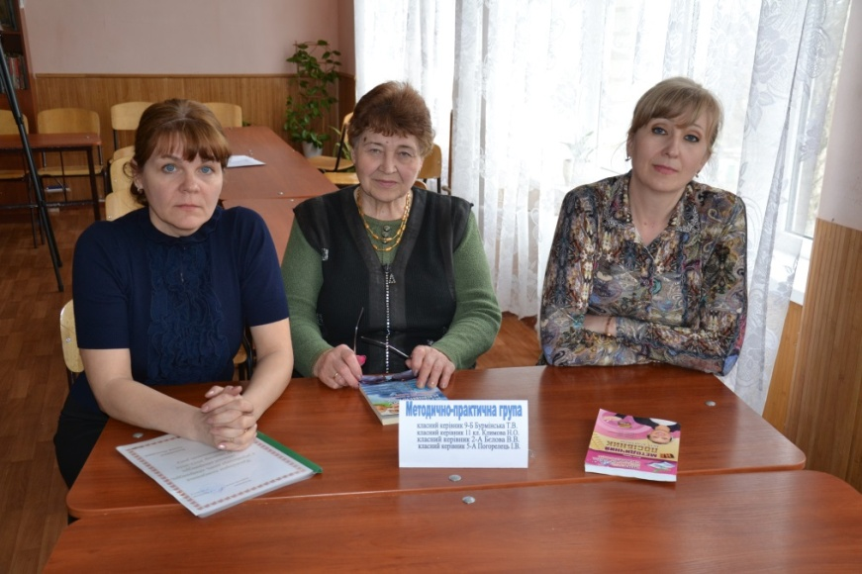

Бурминская Т. В.,
учитель русского языка и литературы
2025

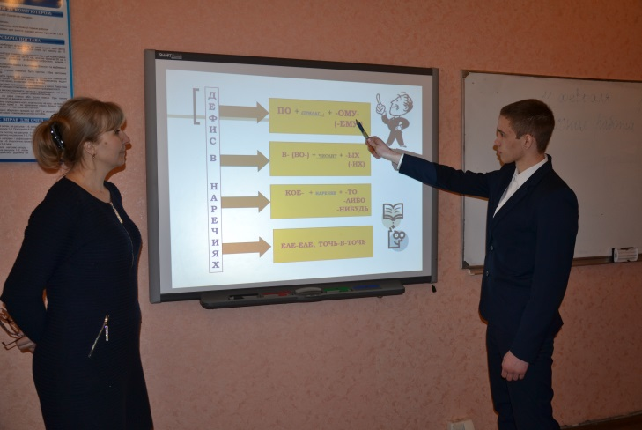

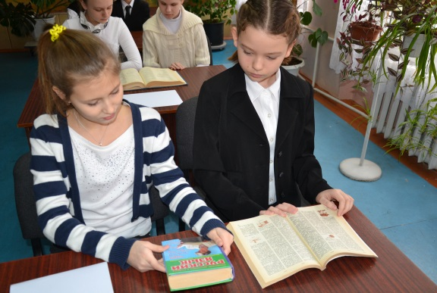
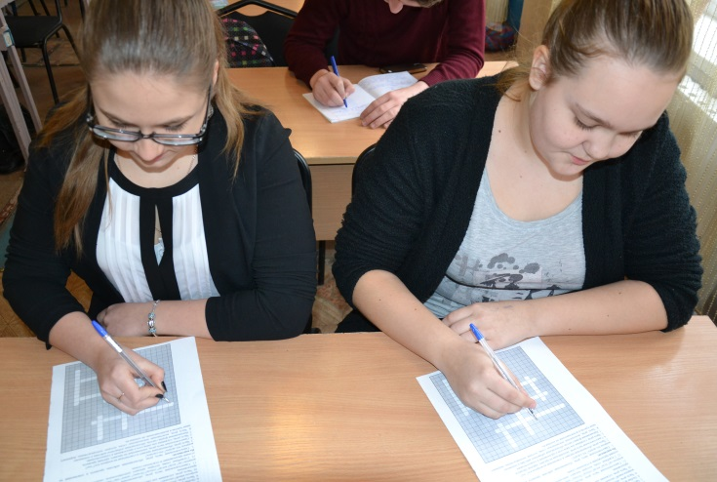

Формы и методы работы по развитию грамотной устной речи учащихся
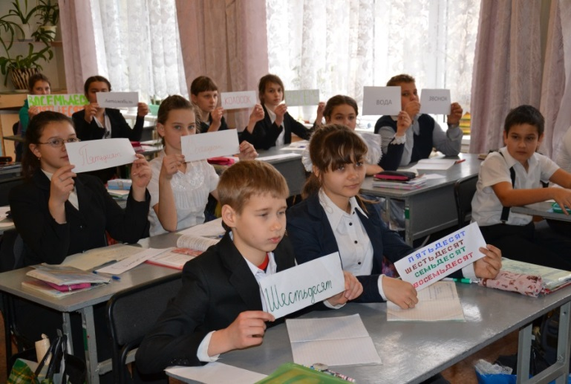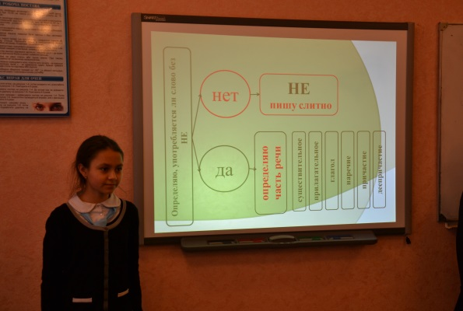

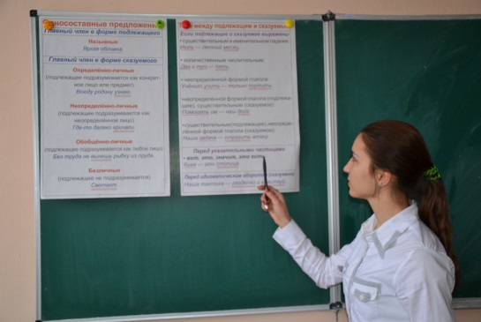

Формы и методы работы по развитию грамотной устной речи учащихся / Бурминская Т. В. – Макеевка, 2025. – 20 с.

Методическое сопровождение:
Латышева С. А. – заместитель директора по учебно-воспитательной работе ГБОУ «СШ № 57 Г. О. МАКЕЕВКА»

В пособии описаны приемы, формы и методы работы по развитию грамотной устной речи учащихся на уроках русского языка, определены трудности, возникшие в ходе работы над проблемой, и намечены пути их решения.
Пособие предназначено для учителей общеобразовательных учреждений, которые организуют работу по формированию коммуникативной компетентности школьников.

Одобрено методическим советом Государственного бюджетного общеобразовательного учреждения «Средняя школа № 57 городского округа Макеевка» Донецкой Народной Республики (протокол № 1 от 24.01.2025)
Формы и методы работы по развитию грамотной устной речи учащихся
Актуальность
Речь – это сложнейшая человеческая деятельность, причём творческая деятельность, включающая в себя умения наблюдать, мыслить, фантазировать, а также слышать и слушать. Прежде всего, умение говорить формируется у того, кому есть что сказать, поэтому необходимо учить детей не техническому оформлению высказываний, а речевому мышлению, речевому творчеству, а также адекватному восприятию чужой речи. Необходимо развивать навыки как устной, так и письменной речи, ориентируясь при этом на те реальные задачи, которые предстоит решать ученикам в жизни. Подросток вступит в жизнь полноценным человеком, умеющим общаться с другими людьми, способным защитить словом свои интересы, полноценно участвовать в производственной и общественной жизни страны, успешно организовывать свою жизнь, только в том случае, если его речевые возможности будут достаточно высокими.
Таким образом, задача развития речи учащихся является в настоящее время одной из актуальнейших задач школы, а в первую очередь уроков русского языка. Именно здесь школьник имеет возможность повысить уровень речевого развития, усовершенствовать речевые умения и навыки.
Целью опыта является описание эффективных технологий для более углубленного и продуктивного обучения устной речи в процессе проведения занятий с учащимися средней и старшей школы.
В процессе работы решались следующие задачи:
– изучить историю развития речи учащихся;
– выявить психолого-педагогические основы развития речи учащихся;
– рассмотреть лингвистические основы развития речи школьников;
– рассмотреть методические приемы работы по развитию речи;
– подготовить методические рекомендации по развитию речи учащихся.

Концептуальные и теоретические основы опыта
Развитость речи – это показатель уровня культуры человека, его интеллекта, кругозора.
Развитая речь – это прекрасный инструмент познания, удобное и необходимое средство общения и, наконец, зеркало мышления [8, с. 27].
Речевые умения являются составной частью коммуникативной культуры. В понятие «коммуникативная культура» входит устная и письменная речь, характеризующаяся точностью, образностью, выразительностью.
В гуманитарных науках исследованию речи уделяется большое внимание. Накоплен научный материал в области лингвистики и методики развития речи: работы Ф. И. Буслаева, И. И. Срезневского, Н. Ф. Бунакова, Л. В. Щербы, Э. В. Кузнецовой.
Исследования вышеуказанных авторов были использованы в методике преподавания русского языка как основы формирования речевых умений и навыков обучающихся.
Т. И. Ладыженская, В. И. Капинос, М. Т. Львов научно обосновали и разработали систему обучения связной речи, которая легла в основу соответствующего раздела действующей программы по русскому языку.
Понятие «речь» является межпредметным: оно встречается в лингвистической, психологической, методической литературе.
Для лингвистов речь – «последовательность знаков языка, построенная по его законам и из его материала в соответствии с требованиями выраженного конкретного содержания (мыслей, чувств, настроений, состояний воли…)» [4, с. 15]..
Психологи рассматривают речь как сложную систему условных и безусловных рефлексов, как процесс порождения и восприятия высказывания, как вид специфически человеческой деятельности, обеспечивающей общение.
Объектом исследования методистов является речь как предмет общения, поэтому они говорят о «развитии речи». Методисты рассматривают развитие речи с учебно-педагогической точки зрения. В. И. Добромыслов писал: «Термин «развитие речи» – педагогический. Он имеет отношение к учебно-воспитательному процессу, который осуществляется в том или ином учебном заведении» [4, с. 16].
Этот процесс двусторонний, он затрагивает деятельность преподавателя, который развивает речь обучающихся, и деятельность обучающихся, речь которых развивается.
Развитие речи на уроках русского языка – это вся работа, проводимая преподавателем специально и в связи с изучением школьного курса (грамматики, словообразования и т.д.) для того, чтобы обучающиеся овладели умением выражать свои мысли в устной и письменной форме, пользуясь нужными языковыми средствами в соответствии с целью, содержанием речи и условиями общения.
Обратившись к Словарю русского языка под редакцией С.И. Ожегова, читаем, что развитие речи – это «процесс закономерного изменения, перехода из одного состояния в другое, более совершенное». Речь – «способность говорить, говорение».
Таким образом, мы видим, что речь – это деятельность человека, применение языка для общения, передачи своих мыслей.
Работа по развитию речи должна проводиться в системе, чтобы каждая учебная работа представляла шаг вперед от уже усвоенного, от простого к сложному. Так, система работы по развитию речи учитывает следующие положения (рис.1):
Рисунок 1. Положения системы развития речи

Работа по развитию речи включает в себя развитие следующих умений (рис.2):

Рисунок 2. Виды умений

«Язык – это история народа. Язык – это путь цивилизации и культуры. Поэтому-то изучение и сохранение русского языка является не праздным занятием от нечего делать, но насущной необходимостью» [3, с. 56]. Эти слова А. И. Куприна кажутся наиболее актуальными сегодня, когда речевая культура испытывает сильный натиск жаргона и заимствованных слов. Обучающимся всё труднее выражать собственные мысли, отвечать связно на уроках, писать рефераты, сочинения. Исправить это положение призваны учителя русского языка и литературы. Ведь под развитием речи понимается и знакомство со средствами выразительности языка, лексическими, морфологическими средствами связи. Даётся понятие о теме, главной мысли текста, эпиграфе, использовании цитат, о роли заглавия в раскрытии основной идеи, о разнообразии лексики русского языка: о текстуальных, стилистических синонимах, об омонимах (омографах, омофонах, омоформах), о контанаминированном тексте. Всё сказанное выше можно заключить в высказывание Н. В. Гоголя: «Перед вами громада – русский язык! Наслажденье глубокое зовёт вас, наслажденье погрузиться во всю неизмеримость его и изловить чудные законы его». Эти слова самым лучшим образом определяют задачу преподавателя на уроках развития речи – помочь обучающимся погрузиться в текст, понять его, написать по нему сочинение, высказав свою точку зрения по поставленным проблемам.
Известно, что развитие речи теснейшим образом связано с развитием интеллекта. На основе языка развивается логическое мышление, поэтому при изучении грамматики, да и всего курса русского языка важно уделять внимание выработке операций анализа, синтеза, сравнения, дифференциации, классификации единиц языка. Эти операции важны в процессе речевого выбора – выбора точного слова, выбора, пусть и неосознанного, подходящей структуры предложения, выбора стиля общения и типа речи. Однако важно помнить, что развитие интеллекта не исчерпывается лишь развитием логического мышления. К сожалению, в методике наметился крен в сторону сведения такого многомерного понятия, как интеллектуальное развитие, к развитию логического мышления средствами языка. Между тем известно, что в структуре интеллекта выделяется не только логическое, но и образное мышление, чувство языка (языковая интуиция), а потому, развивая мышление средствами языка, следует иметь в виду все когнитивные способности мозга и особенности речевой деятельности.
Развитие речи сопряжено с развитием памяти, поскольку для эффективной речевой деятельности надо запоминать написание многих слов, обогащать словарь, помнить значение слов. Важно удерживать в памяти и быстро извлекать из неё большое количество речевых оборотов, так называемых клише и стереотипов, которые мы используем, почти не задумываясь, в типичных ситуациях общения. Но главное здесь – это насыщение «творческой» памяти, памяти культуры (по выражению Д. С. Лихачёва) художественными словесными образцами «высокой духовности», которые часто цитируются и узнаются при общении.
С развитием речи развивается и сфера нравственности, чувств и эмоций. Нравственное просвещение невозможно без слова. Эмоциональное развитие личности также связано с развитием речи, а именно с развитием таких сторон языковой способности, как чувство языка (умение неосознанно, но правильно пользоваться речью), языковая интуиция, восприимчивость к выразительности речи, к оттенкам поэтической речи, к тонким нюансам многозначности слова.
Сила воздействия слова на поступки людей так велика, что, обучая речи, следует обращать внимание и на развитие волевых качеств личности. Важно вырабатывать умение убеждать и доказывать, просить и отказывать, прощать и соглашаться, вести дискуссию, идти на компромисс в ходе общения.
Под влиянием различных языковых условий речь обучающегося развивается, но образовательная организация обязана сделать этот процесс целенаправленным, чётким и организованным. Очень важно, чтобы работе по развитию речи уделялось внимание не только на отдельных, специальных занятиях (действующая программа отводит на это не менее 11 % учебного времени), но и на занятиях по морфологии, лексике, пунктуации. Содержание, объем и уровень сложности уроков по развитию речи определяются этапом обучения того или иного класса, а также его индивидуальными психолого-педагогическими характеристиками.

Технологичность опыта
Предлагаемая методика развития речи включает следующие основные виды учебных работ:
Работа со зрительной опорой
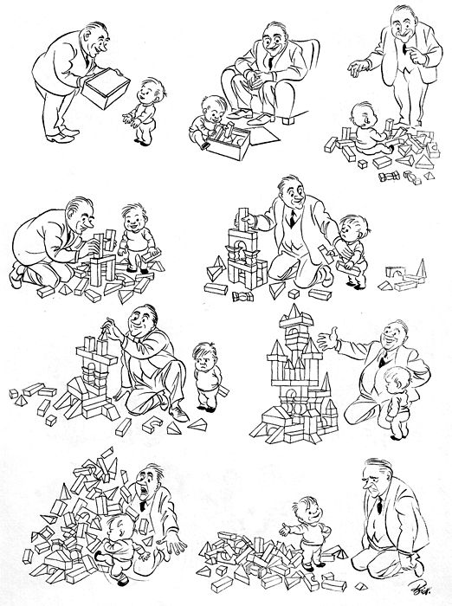
Как правило, в качестве зрительной опоры используются комиксы или какие-то картины, фотографии и т.п. Простейшим примером зрительной опоры являются рисунки Херлуфа Бидструпа. Это комиксы (рис. 3). Простые рисунки легко ксерокопировать или нарисовать на доске. Они задают тему разговора и сюжет. Рисунки должны соответствовать возрасту обучающихся, быть живыми и интересными, не содержать сложных деталей, число персонажей должно быть ограничено, события понятны, но не тривиальны. Как правило, уже через полгода после начала работы по комиксам, некоторые обучающиеся начинают сами сочинять и зарисовывать комиксы, иногда очень удачные. Комиксы должны быть тематически разнообразны, включать самые разные – наиболее распространенные в жизни – темы и сюжеты.
Рисунок 3. Рисунок Херлуфа Бидструпа
Предлагаемые виды работ с комиксами.
А. Устный диалог, в котором каждый участвующий играет роль одного из персонажей комикса. При этом работа может оцениваться в соответствии со следующими критериями:
– сумел ли обучающийся индивидуализировать речь героя, показать речевыми средствами его характер;
– являются ли его реплики психологически достоверными: может ли человек так мыслить и говорить в подобной ситуации;
Рисунок 4. Методика устного диалога
– насколько хорошо обучающийся слышит реплики своих визави, являются ли его реплики действительно ответами на то, что он слышит, или они содержательно не связаны с услышанным;
– насколько интересно, ярко, остроумно, лаконично он говорит; насколько разнообразную лексику использует; литературная ли, грамотная ли его речь.
Работа по одному комиксу может продолжаться до тех пор, пока не надоест обучающимся, но она не должна занимать целый урок. Необходимо фиксировать все достижения, все удачные речевые находки обучающихся.
Методика устного диалога по комиксам следующая (рис.4):

Очень важно, чтобы оценивание также происходило на следующем уроке, потому что параллельное оценивание (происходящее сразу по прослушивании диалога) убивает непосредственность восприятия. На 1-м и 2-м этапах эта работа воспринимается обучающимися как игра, что является положительным моментом, – и лишь на третьем этапе включается сознание, анализ. Непосредственные переживания (увлеченность, радость творить, фантазировать) имеют огромное значение, так как именно они создают мотивацию, и главная забота преподавателя должна быть направлена именно на поддержание высокого уровня увлеченности.
Б. Устный рассказ по комиксу
Это монологическая работа, поэтому она должна следовать за устным диалогом.
Суть работы: кто-то из обучающихся рассказывает (но не читает), остальные слушают его рассказ. В этом случае комиксы следует раздать обучающимся заранее. Первый этап, выделенный в работе с устным диалогом (совместное рассматривание), исключается: каждый сам придумывает свой рассказ, рассматривая рисунки самостоятельно. Третий этап здесь тот же, что и в работе с устным диалогом.
В. Письменный рассказ по комиксу
В этом случае обучающиеся не рассказывают, а читают свои истории. Третий и первый этапы те же.
На начальном этапе работы по комиксам учитель достаточно активно принимает участие в диалогах, чтобы дать образцы правильной и яркой речи либо постоянно включать в них наиболее одаренных обучающихся группы, однако это не должно выглядеть «дидактически»: обучающиеся должны видеть, что учитель играет вместе с ними, и ему тоже интересно.
В работе по комиксам исключаются предварительные этапы подготовки, общепринятые в существующей методике развития речи: словарная работа и прочие. Однако такая работа происходит, но на третьем этапе, где отмечаются все интересные находки и достижения.
Другим типом зрительной опоры являются картины (обычно это репродукции картин известных художников) и фотографии. Основная цель работы с этим видом зрительной опоры – развитие наблюдательности. Как правило, картины и хорошие фотографии содержат множество интересных деталей, которые нелегко увидеть и еще труднее понять их роль в данной картине. Могут быть использованы картины и фотографии разных жанров, от жанровой живописи, пейзажа до психологического портрета.
Если учитель просит обучающихся подготовить устный рассказ по картине дома, то совместного рассматривания не происходит. Если же работа ведется только в классе, можно сначала рассмотреть картину, учитель может что-то очень кратко о ней рассказать, но не следует вместе называть детали, так как задача состоит именно в том, чтобы их самостоятельно увидеть и понять.
Оценивается, прежде всего, наблюдательность: самую высокую оценку получает тот, кто сумел увидеть то, чего не заметил никто; также оценивается грамотность речи, логичность высказывания (действительно ли данные детали позволяют сделать такой вывод).
Этап оценивания нужен не для того, чтобы всем выставить отметки: это этап обучения, сравнения удачной работы и неудачной, анализ того, каким путем можно добиться успеха, накопление активной лексики и т.п. Оценивает учитель вместе с обучающимися: они постепенно учатся оценивать, начинают оценивать не только друг друга, но и себя; поэтому учитель должен всегда выслушивать класс и ставить отметку, учитывая все высказанные мнения.
Творческие работы (сочинения) на основе личных впечатлений
Обучающийся не должен писать и говорить о том, чего он не пережил лично, что не стало фактом его жизни, что он не пропустил через свою душу. Когда у человека есть личные впечатления, личные переживания, ему всегда есть что сказать.
Какого рода могут быть эти личные впечатления? (таблица 1)

Музыкальные впечатления | Обучающиеся прослушивают небольшой музыкальный фрагмент, например, из произведения «Зима» А. Вивальди, «Баркаролы» П. И. Чайковского, а затем пишут сочинение или устно высказываются на тему: «Какое состояние природы я представил себе, слушая музыку?» либо высказывание на тему: «Что я чувствовал, слушая эту музыку?».
Читательские впечатления | Это можно делать только по произведению, которое прочитано в классе и большинству обучающихся понравилось. Разумеется, читаются произведения на уроках литературы, но работа по развитию речи может происходить и на уроке литературы, и на уроке русского языка.
Жизненные впечатления | Например, темой устного или письменного сочинения может быть: «Моя дорога в школу», «В школе» и т.п.
Фантазийные впечатления | Обучающиеся любят мечтать, и их мечты также могут стать темой устных и письменных рассказов

Таблица 1 Впечатления обучающихся

Очень важным принципом этого вида работы является внимание и интерес к внутреннему миру каждого обучающегося. Учитель стремится создать такую обстановку в классе, когда все, что связано с индивидуальностью каждого, его отличием от других, воспринимается положительно и с интересом. Слушая эти работы, обучающиеся узнают друг друга, и каждая новая черточка в их характере должна учителем замечаться и доброжелательно подчеркиваться.
Методика этой работы следующая:
1) обдумывание темы творческой работы (возможно, вместе с обучающимися);
2) чтение творческих работ;
3) анализ.
Следует обратить внимание на то, что все творческие работы, авторы которых хотят их прочесть, должны читаться в классе. Ситуация, когда обучающийся пишет и говорит только для учителя, не является нормальной. Обучающиеся стремятся быть оцененными и сверстниками тоже. Поэтому для них очень важно, что их творчество как-то способно воздействовать и на класс, а не только на учителя.
Безусловно, учитель-филолог должен заботиться и о том, чтобы впечатления обучающихся были возможно более разнообразными, так как в ином случае им не о чем будет высказываться.
Устные дискуссии
Основная цель этого вида работы – научить слушать и слышать, формулировать свои мысли и аргументировать их.
Темы дискуссий должны быть интересны и в то же время хорошо знакомы обучающимся, это может быть, например, то художественное произведение, которое они вместе читали, или какое-то волнующее их событие. Например, в одном из моих классов состоялся урок-диспут «Суд над Обломовым»: один из обучающихся был судьей, другой прокурором, третий адвокатом, кто-то свидетелем, были и сам Обломов, и Штольц, и Ольга. Все это происходило на уроке литературы, однако это именно работа по развитию речи.
Устная и газета
Обучающиеся делают сообщения о том, что происходит в школе, в классе, в городе, где они живут. Сообщение должно быть в определенном стиле, точным, информативным, интересным. Основная задача – выбрать интересный материал и грамотно его оформить.
Языковые игры
Это могут быть как всем известные «На одну букву», «Одним словом», «Барыня прислала сто рублей…», так и игры, придуманные учителем. Их использование позволяет сделать уроки живыми, веселыми, отдохнуть от тяжелых для обучающихся видов работы.
Лингвистическая работа с опорой (опорным сигналом или опорным конспектом)
Опорный конспект (допустим, «Имя числительное») вывешивается перед классом или рисуется на доске, затем учитель читает его, на следующем уроке читают желающие обучающиеся, затем все остальные. Класс задает вопросы, делает замечания, предлагает примеры и просит их объяснить, затем оценивает ответы (непосредственно после каждого ответа).
В данном случае от обучающегося требуется не импровизация, а точность, ясность речи, в том числе умение правильно употреблять термины, объяснять их, формулировать абстрактные положения, подкрепляя их конкретными примерами.
Доклады и сообщения
Это обычная форма работы в школе, однако ее, как правило, не рассматривают как работу по развитию речи. Если обучающийся может готовить какие-то доклады и сообщения на любом уроке, то учитель-филолог обязан научить обучающегося готовить и оформлять сообщение, то есть отделять главное от второстепенного, абстрактное от конкретного, структурировать, строить сообщение так, чтобы заинтересовать слушателей. Доклады могут сопровождаться полемикой (как на защите диссертаций).
Пересказ художественного текста от имени героя
Скажем, обучающиеся-девочки могут пересказать сказку А. С. Пушкина «Руслан и Людмила» от имени Людмилы, а обучающиеся-мальчики – от имени Черномора. Ж. Пиаже показал, что одному человеку трудно понять точку зрения другого человека, – этому учит такая работа. Каждый из героев произведения видит и знает только часть того, о чем рассказывает автор; кроме того, одно и то же событие разные персонажи воспринимают по-другому, – это должен передать рассказчик.
Театрализованные сценки без заранее написанного текста, но с заданными героями и сюжетом (работа, аналогичная работе по комиксам, но без зрительной опоры), без игры на сцене, только с произнесением реплик. Возможно использование кукол, надевающихся на руку.
Для развития речи обучающихся очень важно также, чтобы они постоянно слышали образцы правильной красивой речи, как письменной – это могут быть художественные тексты, которые читаются на уроках литературы, – важно постоянно обращать внимание на красоту, совершенство языка, так и устной – это могут быть записи выступлений артистов или (и) речь самого учителя. Необходимо обращать внимание на удачные образцы речи самих обучающихся.
Все эти виды работ могут использоваться на каждом уроке русского языка наряду с обычным тренингом орфографических и пунктуационных навыков и лингвистической работой, однако развитие речи не должно восприниматься обучающихся только как довесок к обычной работе и не должно отделяться от других видов учебной работы.
Система упражнений по обогащению речи обучающихся изобразительными средствами
Одним из актуальных направлений современной методики русского языка по развитию речи является формирование у обучающихся внимательного отношения к слову, к его употреблению, развитие способности воспринимать и оценивать изобразительный аспект речевого высказывания, а также умело использовать его в собственной речи.
Существует ряд упражнений, включающих работу над изобразительными средствами речи обучающихся.
Данная система упражнений включает 2 группы:
I. Традиционные упражнения (рис.5):

Рисунок 5. Традиционные упражнения

II. Нетрадиционные упражнения:
– Ввести в текст различные тропы (обучающиеся получают на карточках прозаический текст с пропусками).
– Устно закончить строчки стихотворения подходящими по смыслу и рифме тропами.
– Написать сочинение-миниатюру на обозначенную тему, используя изобразительные средства.
– Редактировать текст с точки зрения употребления в нём изобразительных средств.
Представленная классификация упражнений способствует эффективному развитию образной речи обучающихся.

Анализ результатов профессиональной деятельности
Целенаправленная, систематическая работа по развитию речи дает хорошие результаты. У учащихся формируется коммуникативная потребность: стремление пользоваться разнообразными речевыми средствами, понимание того, какие преимущества дают разнообразные речевые умения, как можно с их помощью воздействовать на других людей, мыслить, выражать себя. Вся эта работа помогает умственному развитию детей, развивает память, наблюдательность, учит детей анализировать и синтезировать. Русский язык для большинства становится любимым предметом. И это немаловажно, дети начинают относиться к урокам русского языка с большим интересом.

-
+
РЕЗУЛЬТАТИВНОСТЬ ДЕЯТЕЛЬНОСТИ

Уровень грамотности не повышается у некоторых учащихся из-за незнания правил, неумения их применять, плохо развитой памяти, медленно протекающих мыслительных процессов.

Увеличилось
- количество учащихся, имеющих высокий и достаточный уровни учебных достижений,
- количество учеников, которым нравятся уроки русского языка,
-количество читающих учащихся.
Достигнут довольно высокий уровень сформированности коммуникативной компетенции.

ЗАДАЧИ НА ПЕРСПЕКТИВУ:
- развивать коммуникативную компетенцию учащихся, используя интерактивные методы и приемы;
- развивать мыслительные процессы, внимание, память, речь учащихся;
- формировать положительную мотивацию, развивать интерес к русскому языку, используя занимательные упражнения и игры на уроках;
- воспитывать интерес к чтению.

Выводы
Таким образом, развитие речи учащихся будет эффективным при условии, если на уроках русского языка систематически и целенаправленно используются разнообразные речевые упражнения, в том числе игровые.
При определении задач урока часто встречается фраза: «Развивать устную и письменную речь учащихся». Важно избегать формализма при решении этой задачи, надо научить детей грамотно излагать свои мысли, красиво говорить и писать сочинения. Совершенствуя речь учащихся, большое внимание следует обращать на такие факты, как логика, точность, ясность, выразительность и правильность речи. Точность речи предполагает умение ученика не только умело передать факты наблюдения, но и найти наилучшие языковые средства. Из этих требований вытекает и совершенствование культуры речи.

Список использованной литературы
1. Бадмаев Б. Ц. Малышев, А. А. Психология обучения речевому мастерству / Б. Ц. Бадмаев, А. А. Малышев. – М.: ВЛАДОС, 1999. – 222с.
2. Баранов М. Т. Методика преподавания русского языка в школе / М.Т. Баранов. – М: Просвещение, 2000. – 368 с.
3. Богуславская Н. Е., Капинос В. И., Купалова А. Ю. и др. Методика развития речи на уроках русского языка / Под ред. Т. А. Ладыженская. – Книга для учителя. – М.: Просвещение, 1991. – 240 с.
4. Виноградов В. В. Русская наука о русском литературном языке. Уч. зап.Моск. ун-та. Вып. 106, т. III, кн. 1 / Виноградов В. В. – М., 1946. – С. 73
5. Земский А. М. и др. Русский язык. В 2-х ч. Ч. 1. Лексикология, стилистика и культура речи, фонетика, морфология / А. М. Земский, С. Е. Крючков, М. В. Светлаев / под ред. В. В. Виноградова. – 10-е изд., испр. и доп. (Текст)/ Земский А. М. и др – М.: Просвещение, 1986. – С. 52
6. Леонтьев, А. А. Психология общения. / А.А. Леонтьев. – 3-е изд. – М.: Смысл, 1999. – 365 с.
7. Методика преподавания русского языка : Учеб. пособие для студ. пед. ин-тов по спец №2101 «Рус.яз. и лит.»/ М.Т. Баранов, Т.А. Ладыженская, М.Р. Львов и др.; Под ред. М.Т. Баранова. – М.: Просвещение 2005 –368с.
8. Никитина, Е. И. Уроки развития речи. 5 класс. Методическое пособие. / Е.И. Никитина. – М.: Дрофа, 2004. – 224 с.
9. Шаталов, В. Ф. Путь поиска. / В. Ф. Шаталов. – СП б.: Лань, 1996. – 62 с.

Презентация опыта работы


